Sittdjup
Det är mycket viktigt att sittdjupet ställs in så att det är ca 2–3 cm mellan knäveck och dynans framkant när patienten siter ända in mot ryggstödet.
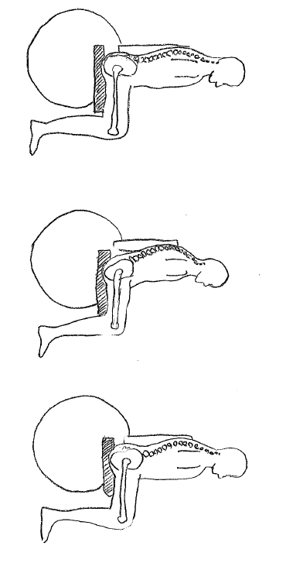
-För djup sits gör att bäckenet tippas bakåt för att ryggen ska få stöd mot ryggstödet.
-För kort sits ger ett högt tryck på understödsytan, då denna blir för liten.

Tips! Om man har en rullstol med ryggband, slackar dessa mycket och låter patienten komma långt bak mot ryggstödet blir sittdjupet längre. Börja därför gärna med ett kort sittdjup. Ställ in ryggen. Justera därefter sittdjupet om det behövs.

Sittdjupet på rullstolen Azalea justeras genom att lossa skruvarna med 5:ans insexnyckel och dra ut sitsen:
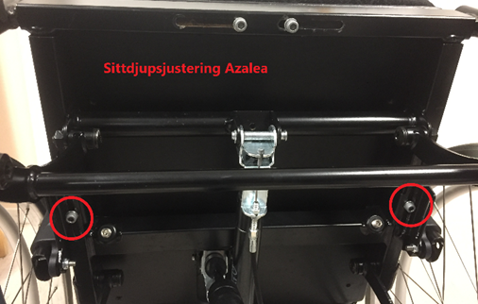
Se en minut in i filmen: https://www.youtube.com/watch?v=o-L4O1uQwVc
Är rullstolens djup för djupt i kortaste läge kan man beställa en tjockare ryggdyna, tex Laguna.
Komfortrullstolen HD Balance går att justera med ett reglage under sittplattas vänstra sida.
Komfortrullstolen Prio 3A kan justeras framtill: https://youtu.be/BHDvfxcByVg
eller baktill: https://youtu.be/sFuwVRRgA38

